Wiesbaden, den 25. Mai 2023

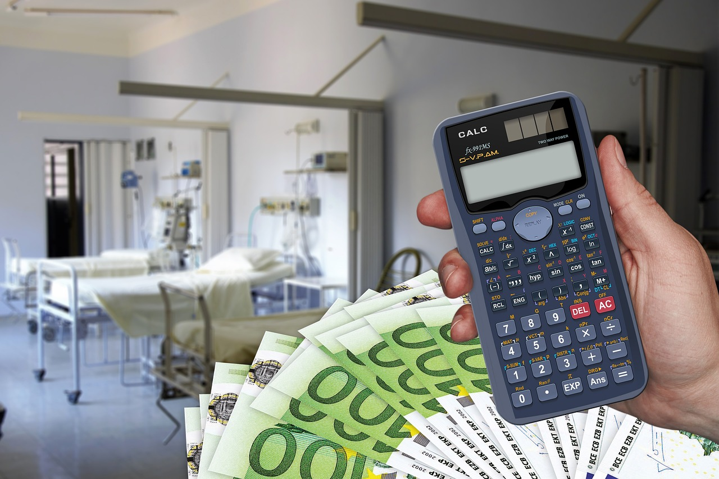
Bild von Gerd Altmann, Pixabay

Personalkostensteigerungen im Krankenhaus müssen refinanziert werden

Nach den inflationsbedingt hohen Tarifabschlüssen der Ärztinnen und Ärzte und der Beschäftigten im TVöD fordert der Klinikverbund Hessen finanziellen Ausgleich für die Krankenhäuser
Eine Steigerung von 8,8% für das Gehalt der Ärztinnen und Ärzte der kommunalen Krankenhäuser in den nächsten beiden Jahren zuzüglich Inflationsausgleichszahlungen ist das Ergebnis der Tarifrunde zwischen der Vereinigung der Kommunalen Arbeitgeberverbände (VKA) und der Ärztegewerkschaft Marburger Bund. Eine vergleichbare Steigerung wurde zuvor bereits für die anderen Beschäftigen im öffentlichen Dienst der kommunalen Krankenhäuser vereinbart. „Wir begrüßen, dass es zu einem einvernehmlichen Abschluss gekommen ist und damit weitere Streiks auf Kosten der Versorgung abgewendet werden“, erklärt Clemens Maurer, Vorstandsvorsitzender des Klinikverbunds Hessen. Gleichzeitig bedeute die vereinbarte Tarifsteigerung eine erhebliche Belastung für die öffentlichen und kommunalen Krankenhäuser in Hessen, die bereits jetzt mehrheitlich in ihren Wirtschaftsplänen ein negatives Ergebnis erwarten.
„Natürlich brauchen die Beschäftigten in den Krankenhäusern eine gute Bezahlung, die auch die inflationsbedingten Steigerungen der Lebenshaltungskosten ausgleicht, nicht zuletzt um im Wettbewerb um qualifiziertes Personal mit anderen Branchen konkurrenzfähig zu bleiben“, betont Maurer. Die Einnahmen der Krankenhäuser seien jedoch gesetzlich reguliert und berücksichtigten solche Steigerungen der Personalkosten in keiner Weise.
„Der Landesbasisfallwert als Grundlage der Krankenhauseinnahmen wurde bereits 2022 für das gesamte Jahr 2023 festgelegt und auf Grundlage von Daten angepasst, die zum Teil noch aus Zeiten vor Beginn des Krieges in der Ukraine und damit der Inflation liegen“, erläutert Achim Neyer, stellvertretender Vorstandsvorsitzender des Klinikverbunds Hessen. Deshalb seien weder die massiven Sachkostensteigerungen noch die jetzt vereinbarten Tarifabschlüsse darin enthalten. Die Krankenhäuser des Klinikverbunds Hessen müssten daher ihre Wirtschafts- und Liquiditätspläne nochmals nach unten korrigieren, was für einige Krankenhäuser existenzgefährdend werde, wenn die Defizite nicht ausgeglichen werden könnten.
Die Kosten für Baumaßnahmen und andere Investitionen seien sogar überproportional angestiegen, so dass auch die Investitionsförderung des Landes dafür nicht ausreiche. „Das Land Hessen hat im Doppelhaushalt 2023 und 2024 eine deutliche Steigerung der Investitionsförderung beschlossen, die Kostenentwicklung ist jedoch schon wieder einen Schritt voraus, so dass die Lücke bei der Investitionsförderung weiterhin bestehen bleibt“, erklärt Reinhard Schaffert, Geschäftsführer des Klinikverbunds Hessen.
Die sich aus dem Landesbasisfallwert in Verbindung mit den DRG-Fallpauschalen ergebenden Erlöse für die Behandlung der Patientinnen und Patienten sowie die Investitionsförderung bildeten jedoch die beiden gesetzlichen Säulen der Krankenhausfinanzierung. Wenn beides nicht ausreiche, um die tatsächlichen Kosten und Kostensteigerungen zu decken, könne nichts anderes herauskommen als ein Defizit der Krankenhäuser. „Es kann jedoch nicht sein, dass die Kommunen als Träger der Krankenhäuser des Klinikverbunds Hessen dieses strukturelle Defizit auf Dauer ausgleichen müssen und damit zu einer dritten Säule der Krankenhausfinanzierung werden,“ betont Schaffert. Zumal der finanzielle Spielraum der Kommunen ebenfalls äußerst eng sei. Denn zum einen fehle den Kommunen dann das Geld für ihre anderen vielfältigen Aufgaben und Einrichtungen wie beispielsweise Kindergärten, zum anderen trügen in Hessen die Kommunen über die Krankenhausumlage bereits den Großteil der Investitionsförderung, die eigentlich aus Mitteln des Landes erfolgen sollte.
Zudem habe ein von der Deutschen Krankenhausgesellschaft (DKG) in Auftrag gegebenes Gutachten von Prof. Huster aus der Ruhr Universität Bochum festgestellt, dass diese strukturelle Unterfinanzierung der Krankenhäuser gegen die Verfassung verstoße, da dadurch die Freiheit der Berufsausübung eingeschränkt werde. „Damit ist klar, dass die Untätigkeit der Bundesregierung, die Lücken in der Krankenhausfinanzierung zu schließen und die damit verbundene ‚kalte Strukturbereinigung‘, bei der Krankenhäuser in die Insolvenz getrieben werden, gegen die Verfassung verstößt“, stellt Schaffert klar.
Der Klinikverbund Hessen fordert daher einen sofortigen Inflations- und Personalkostenausgleich, wie ihn auch bereits mehrfach andere Krankenhausverbände wie die Hessische und die Deutsche Krankenhausgesellschaft gefordert haben. „Ich kann mir nicht vorstellen, wie wir ohne entsprechende Ausgleiche die Krankenhäuser und die Krankenhausversorgung in Hessen erhalten sollen, lange halten die Krankenhäuser diese Kostenschere jedenfalls nicht mehr durch“, ist Schaffert überzeugt.

